Fit placuszki owsiane, czyli słodkości na diecie
Planujesz przejść na dietę, podczas której chcesz ograniczyć słodkości? Koniecznie sprawdź nasz przepis na <strong>fit placuszki owsiane</strong>, które są nie tylko pyszne, ale i zdrowe!

Fit placuszki owsiane, czyli zdrowe słodkości
Dieta wcale nie musi oznaczać rezygnacji z ulubionych, słodkich śniadań!
Co zjeść na słodkie śniadanie mają dietę?
Jednym ze zdrowszych posiłków, które możemy zjeść na dietetyczne śniadanie, jest między innymi jogurt naturalny z sezonowymi owocami. Warto pamiętać, aby wybierać produkty bez dodatku cukru. Kolejną z naszych propozycji będą nieco bardziej pożywne - fit placuszki owsiane, które doskonale smakują solo, jak i w towarzystwie owoców czy właśnie jogurtu z owocami! Chcesz dowiedzieć się jak je przygotować i z czym najlepiej podawać? Czytaj dalej!

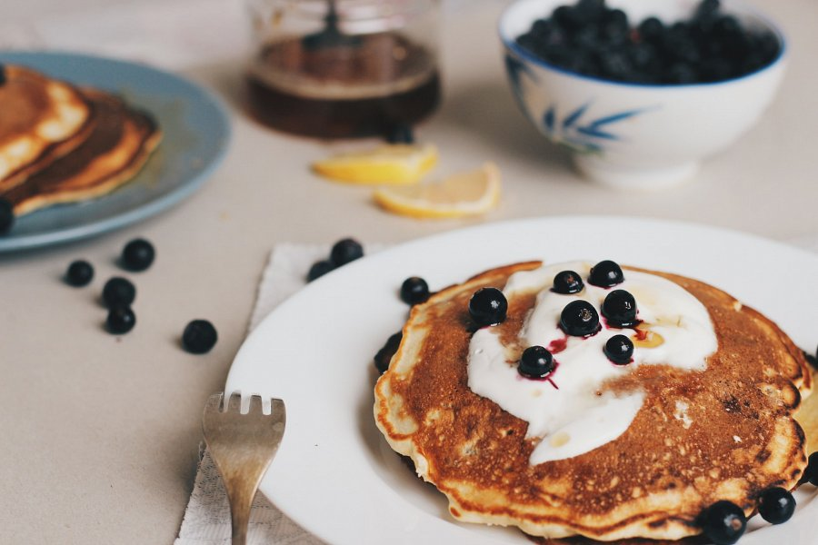
Jak przygotować fit placuszki owsiane?
Aby przygotować pyszne fit placuszki owsiane, potrzebny nam będzie jogurt naturalny, jajka, mąka owsiana, miód naturalny, proszek do pieczenia, a także odrobina cynamonu i imbiru do smaku. Wszystkie składniki mieszamy ze sobą i miksujemy na gładką masę. Ciasto odstawiamy na jakieś 15-20 minut. Dużą łyżką nakładamy ciasto na nieprzywierającą patelnię i każdy placek rozlewamy do średnicy mniej więcej 5 cm. Placki smażymy bez tłuszczu po około 3 minuty z każdej strony. Smacznego!

